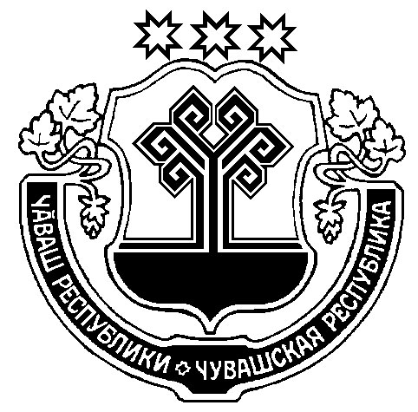
ПРОТОКОЛ

заседания Общественного совета при Министерстве природных ресурсов и экологии
Чувашской Республики

г. Чебоксары

18 декабря 2013 г. № 6

Председатель:

Юшин Евгений Васильевич | Первый заместитель министра природных ресурсов и экологии Чувашской Республики
Присутствовали:
Члены Общественного совета: | Курчин В.В., Александрова С.Г., Балясный В.И., Виноградова О.А., Карягин Ф.А., Пыркина М.Н.
Приглашенные:
Начальник отдела экономики
Минприроды Чувашии Ю.Н. Абдулкин

Начальник отдела охраны
окружающей среды Минприроды Чувашии В.К. Спиридонов

I. Об утверждении плана работы Общественного совета при Министерстве природных ресурсов и экологии Чувашской Республики на 2014 год

(Юшин)
1.1. Утвердить план работы Общественного совета при Министерстве природных ресурсов и экологии Чувашской Республики на 2014 год.

II. О рассмотрении проекта постановления Кабинета Министров Чувашской Республики «О внесении изменений в государственную программу Чувашской Республики «Развитие потенциала природно-сырьевых ресурсов и повышение экологической безопасности» на 2012–2020 годы

(Абдулкин)
2.1. Одобрить проект постановления Кабинета Министров Чувашской Республики «О внесении изменений в государственную программу Чувашской Республики «Развитие потенциала природно-сырьевых ресурсов и повышение экологической безопасности» на 2012–2020 годы.
III. О рассмотрении проекта постановления Кабинета Министров Чувашской Республики «О внесении изменений в постановление Кабинета Министров Чувашской Республики от 28 апреля 2006 г. № 109 «Об утверждении Порядка ведения республиканского кадастра отходов»

(Спиридонов)
3.1. Одобрить проект постановления Кабинета Министров Чувашской Республики «О внесении изменений в постановление Кабинета Министров Чувашской Республики от 28 апреля 2006 г. № 109 «Об утверждении Порядка ведения республиканского кадастра отходов».

IV. О рассмотрении проекта приказа Минприроды Чувашии «Об утверждении Административного регламента Министерства природных ресурсов и экологии Чувашской Республики по предоставлению государственной услуги по согласованию мероприятий по уменьшению выбросов вредных загрязняющих веществ в атмосферный воздух, проводимый юридическими лицами, индивидуальными предпринимателями, имеющими источники выбросов вредных (загрязняющих) веществ в атмосферный воздух, при получении прогнозов неблагоприятных метеорологических условий»

(Спиридонов)
4.1. Одобрить проект приказа Минприроды Чувашии «Об утверждении Административного регламента Министерства природных ресурсов и экологии Чувашской Республики по предоставлению государственной услуги по согласованию мероприятий по уменьшению выбросов вредных загрязняющих веществ в атмосферный воздух, проводимый юридическими лицами, индивидуальными предпринимателями, имеющими источники выбросов вредных (загрязняющих) веществ в атмосферный воздух, при получении прогнозов неблагоприятных метеорологических условий».

Председатель Общественного совета
при Министерстве природных ресурсов
и экологии Чувашской Республики Е.В. Юшин

Секретарь О.А. Виноградова

